温馨提示：
此套题为Word版，请按住Ctrl,滑动鼠标滚轴，调节合适的观看比例，答案解析附后。关闭Word文档返回原板块。
课时自测·当堂达标
1.坐标原点到下列各点距离最小的点是 ( )
A.(1, 1, 1) B.(1, 2, 2)
C.(2, -3, 5) D.(3, 0, 4)
【解析】选A.(1, 1, 1)与原点的距离为=, (1, 2, 2)与原点的距离为=3, (2, -3, 5)与原点的距离为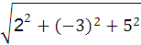
=, (3, 0, 4)与原点的距离为=5.
2.已知空间两点P₁(-1, 3, 5), P₂(2, 4, -3), 则|P₁P₂|等于 ( )
A. B.3 C. D.
【解析】选A.空间两点P₁(-1, 3, 5), P₂(2, 4, -3),
则|P₁P₂|==.
3.已知三角形的三个顶点A(2, -1, 4), B(3, 2, -6), C(5, 0, 2), 则过A点的中线长为 ( )
A. B.2 C.11 D.3
【解析】选B.由题意知BC的中点为D(4, 1, -2),
故|AD|==2.
4.与点A(-1, 2, 3), B(0, 0, 5)的距离相等的点的坐标满足的条件为________.
【解析】设满足条件的点的坐标为(x, y, z), 由题意可得=,
即2x-4y+4z-11=0.
答案:2x-4y+4z-11=0
5.如图, 在棱长为1的正方体ABCD-A₁B₁C₁D₁中, 以正方体的三条棱所在的直线为轴建立空间直角坐标系Oxyz.在线段C₁D上找一点M, 使点M到点P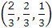的距离最小, 求点M的坐标.
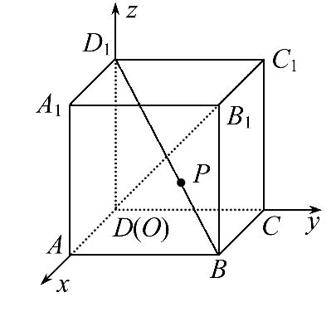
【解析】设线段C₁D上一点M的坐标为(0, m, m), 则有
|MP|=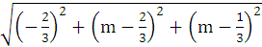
==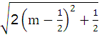.
当m=时, |MP|取得最小值,
所以点M的坐标为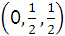.
关闭Word文档返回原板块

